叨叨使用手册

1、广告页：

* 展示内容：以图片、视频形式展示广告内容
* 主要功能：
  + 点击资源部分可跳转广告展示页面
  + 点击跳过按钮跳转到登录页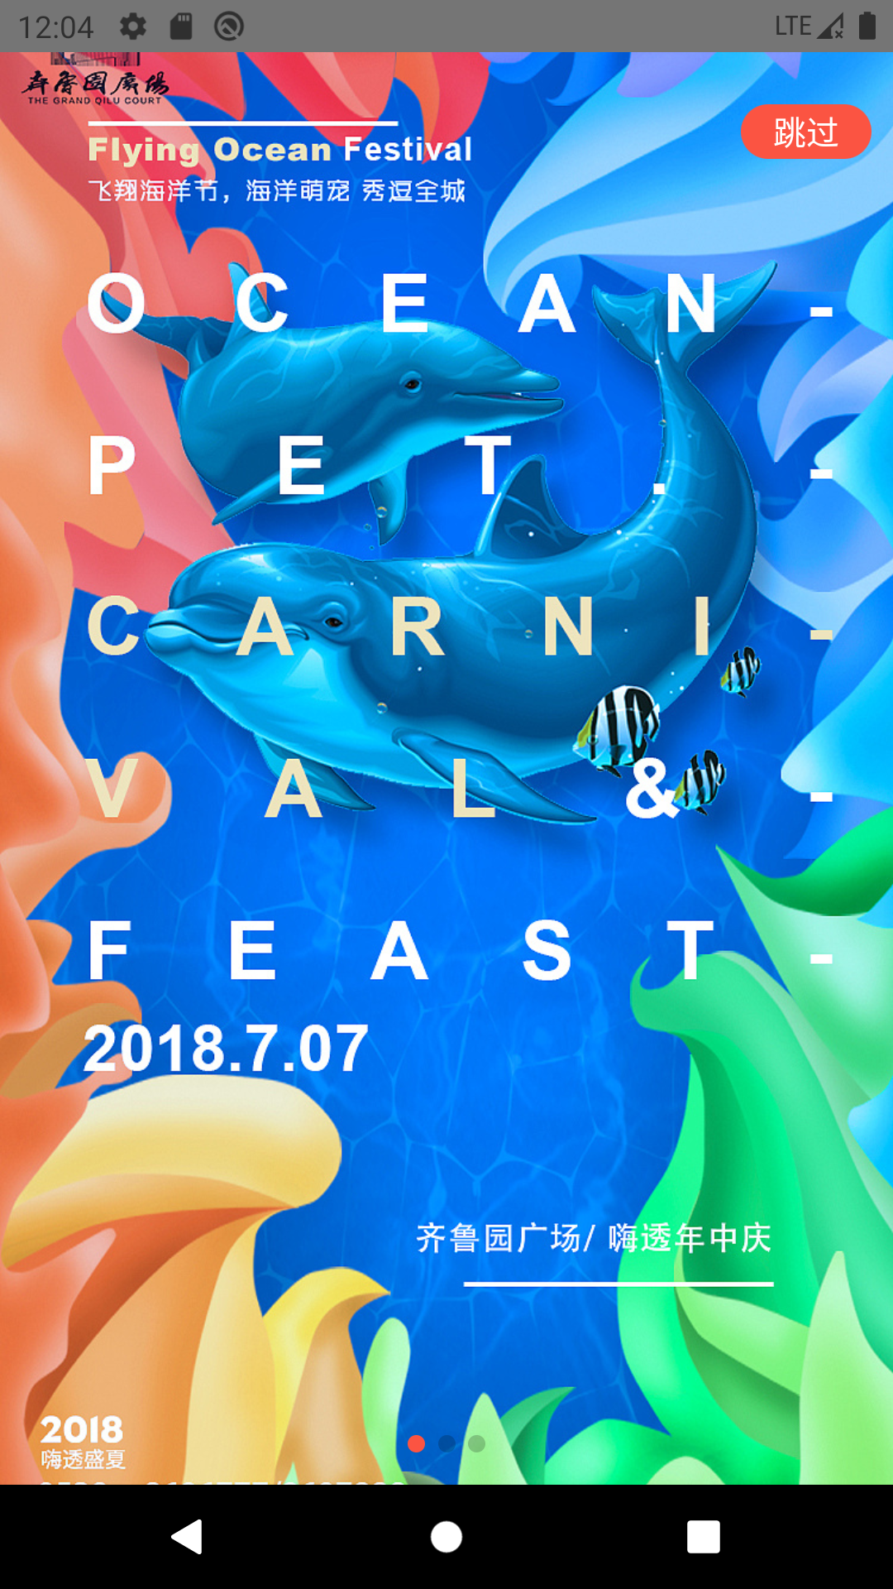

2、登录页：

* 展示内容：登录相关功能交互UI
* 主要功能：
  + 点击关闭按钮直接跳转首页
  + 跳转微信获取三方登录信息
  + 跳转qq获取三方登录信息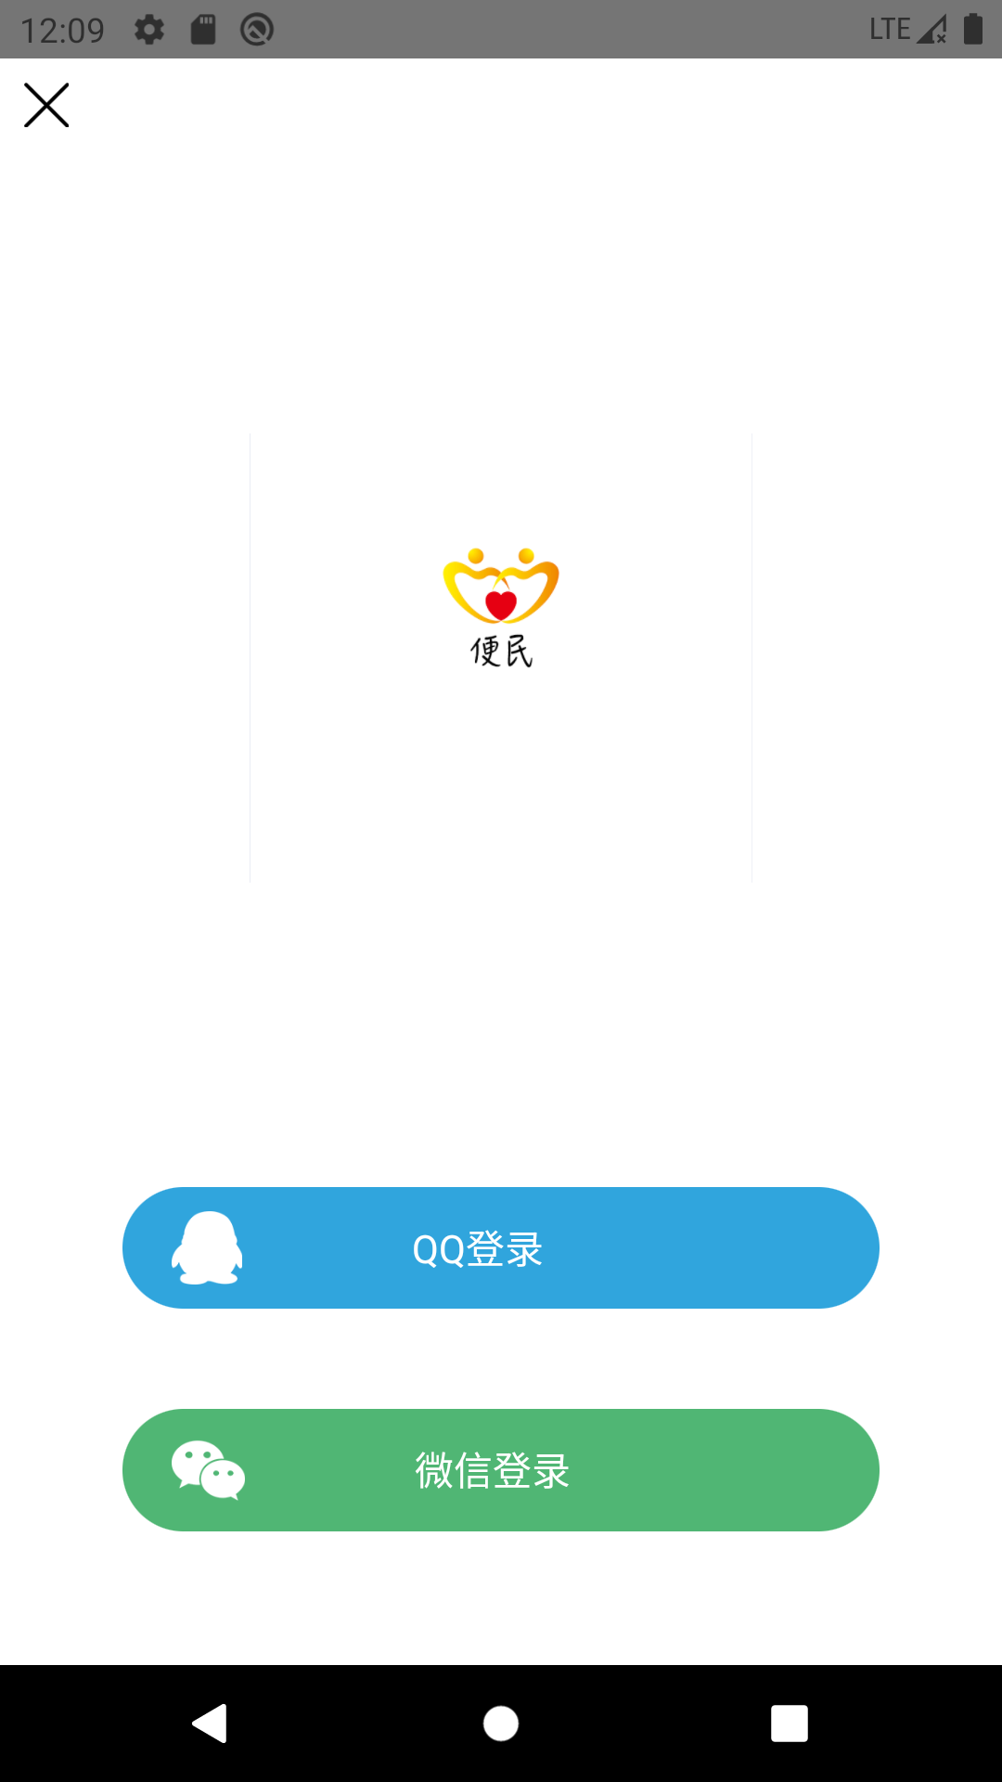

3、首页：

* 展示内容：相关交互UI、相关帖子内容、相关广告内容
* 主要功能：
  + 搜索相关内容
  + 点击信息按钮跳转到消息页
  + 点击广告跳转广告详情页
  + 点击帖子部分跳转帖子详情页
  + 点击头像跳转到个人详情页
  + 点击帖子分类的展示不同类型的帖子
  + 上拉加载下拉刷新帖子数据
  + 点击底部tap切换不同页面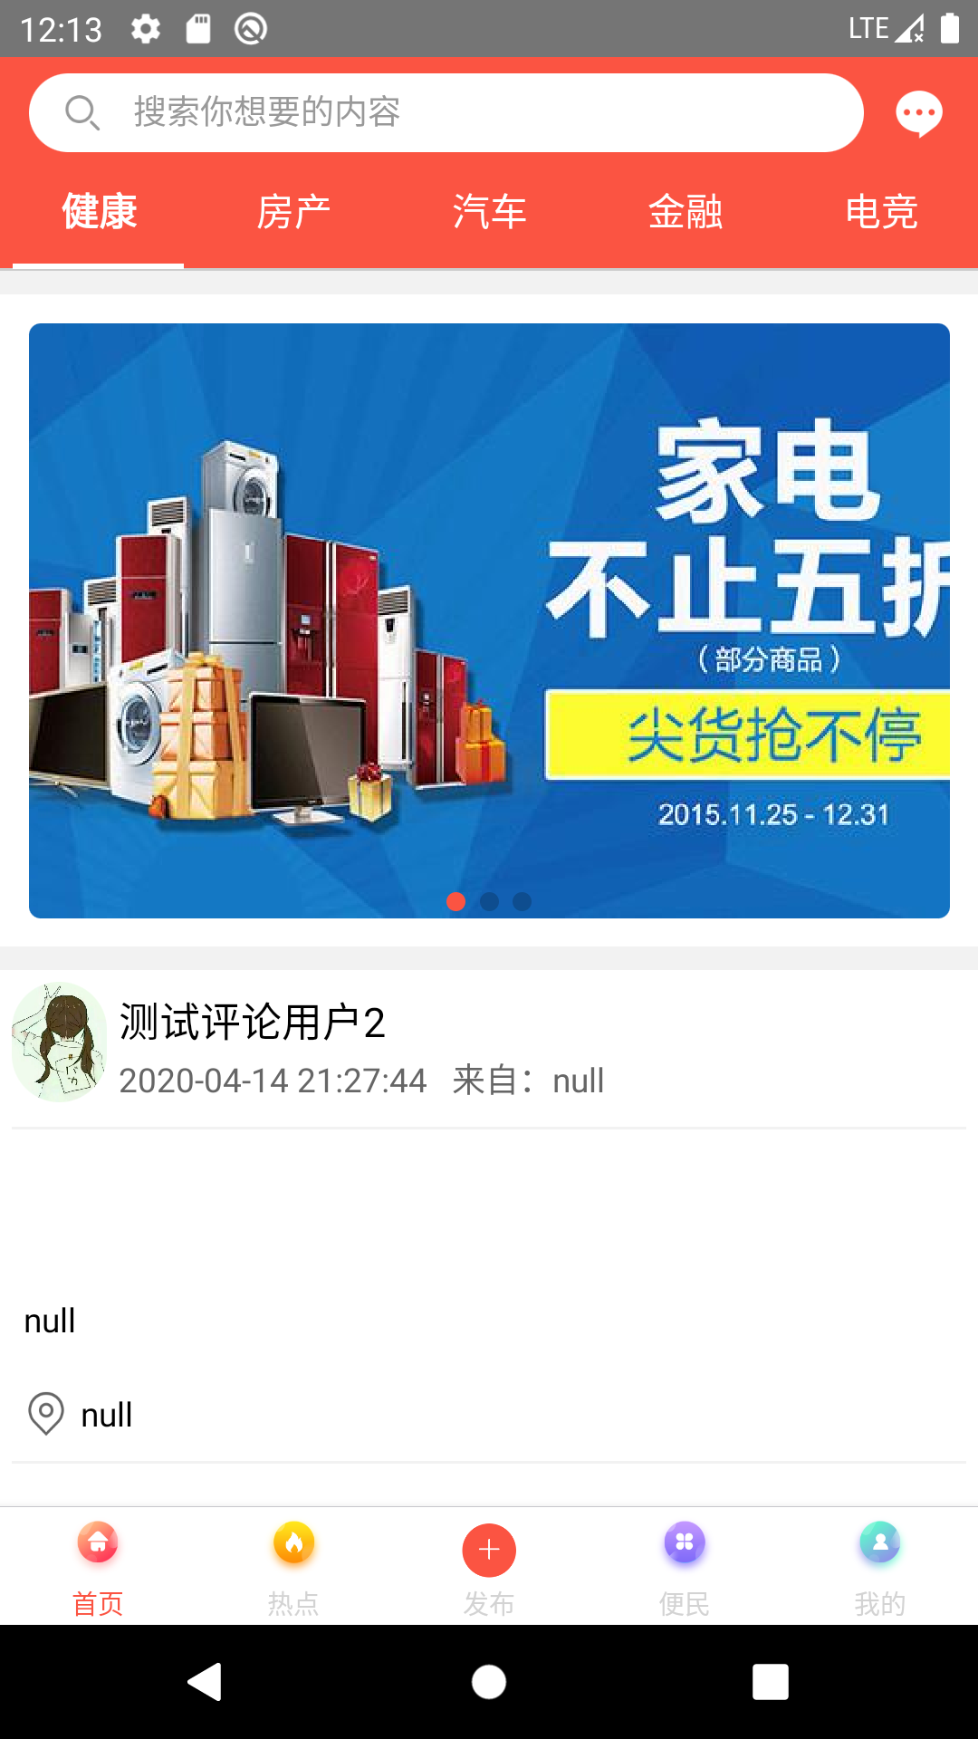

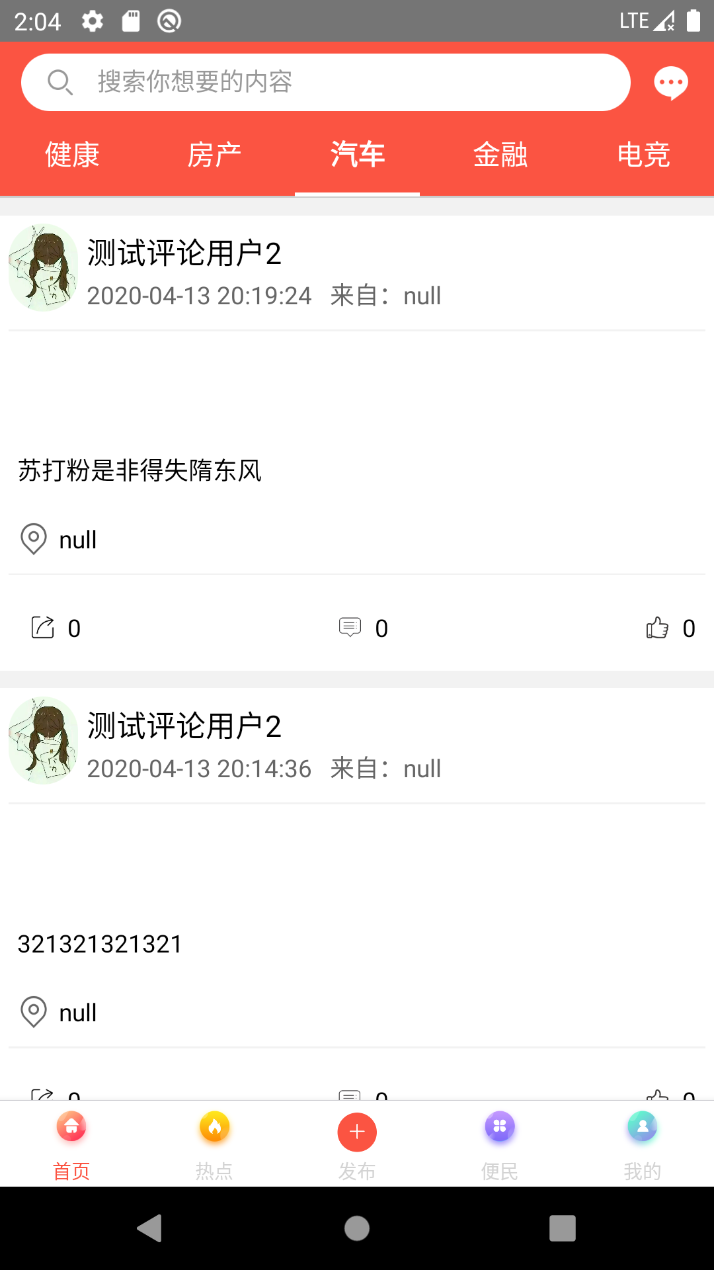

4、热点页：  
\* 展示内容：热点帖子列表

* 主要功能：
  + 点击头像跳转个人详情页
  + 点击帖子内容跳转帖子详情页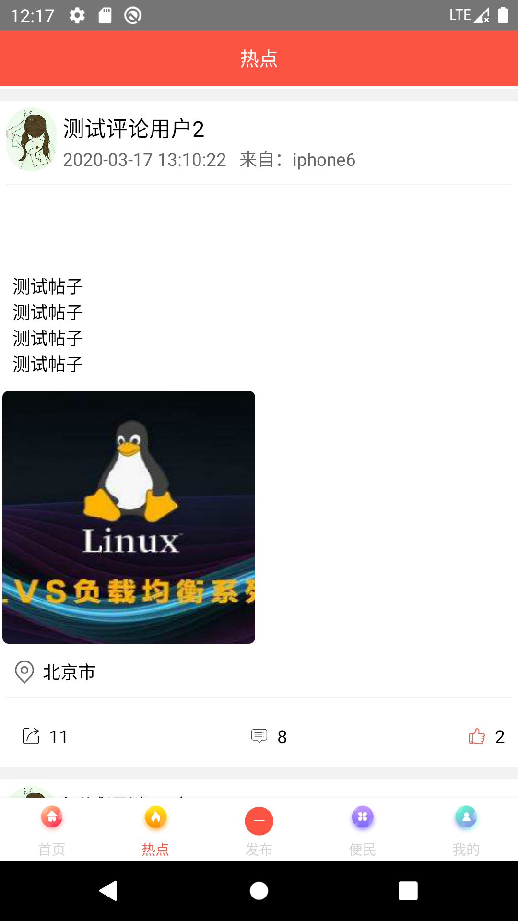

5、发布页

* 展示内容：展示发布交互UI
* 主要功能：
  + 输入帖子内容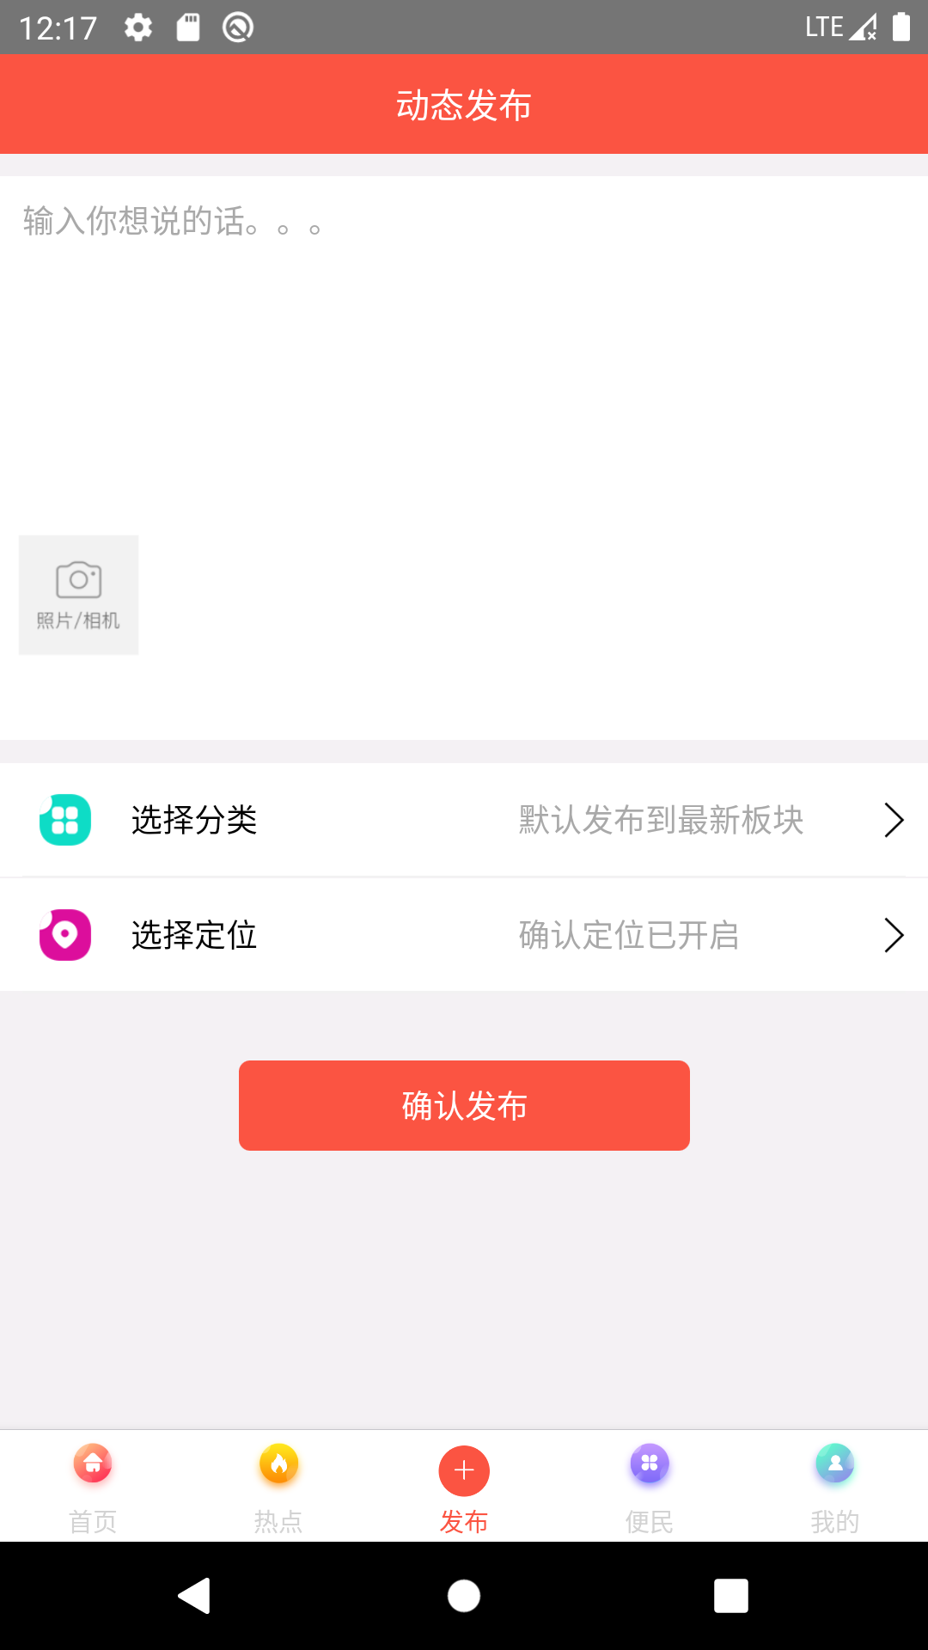
  + 选择帖子照片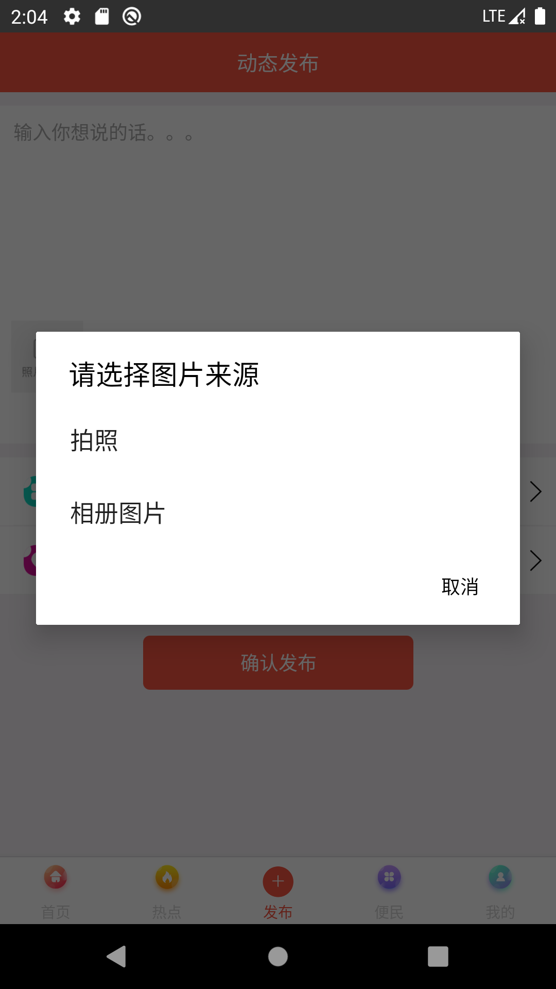
  + 选自帖子分类

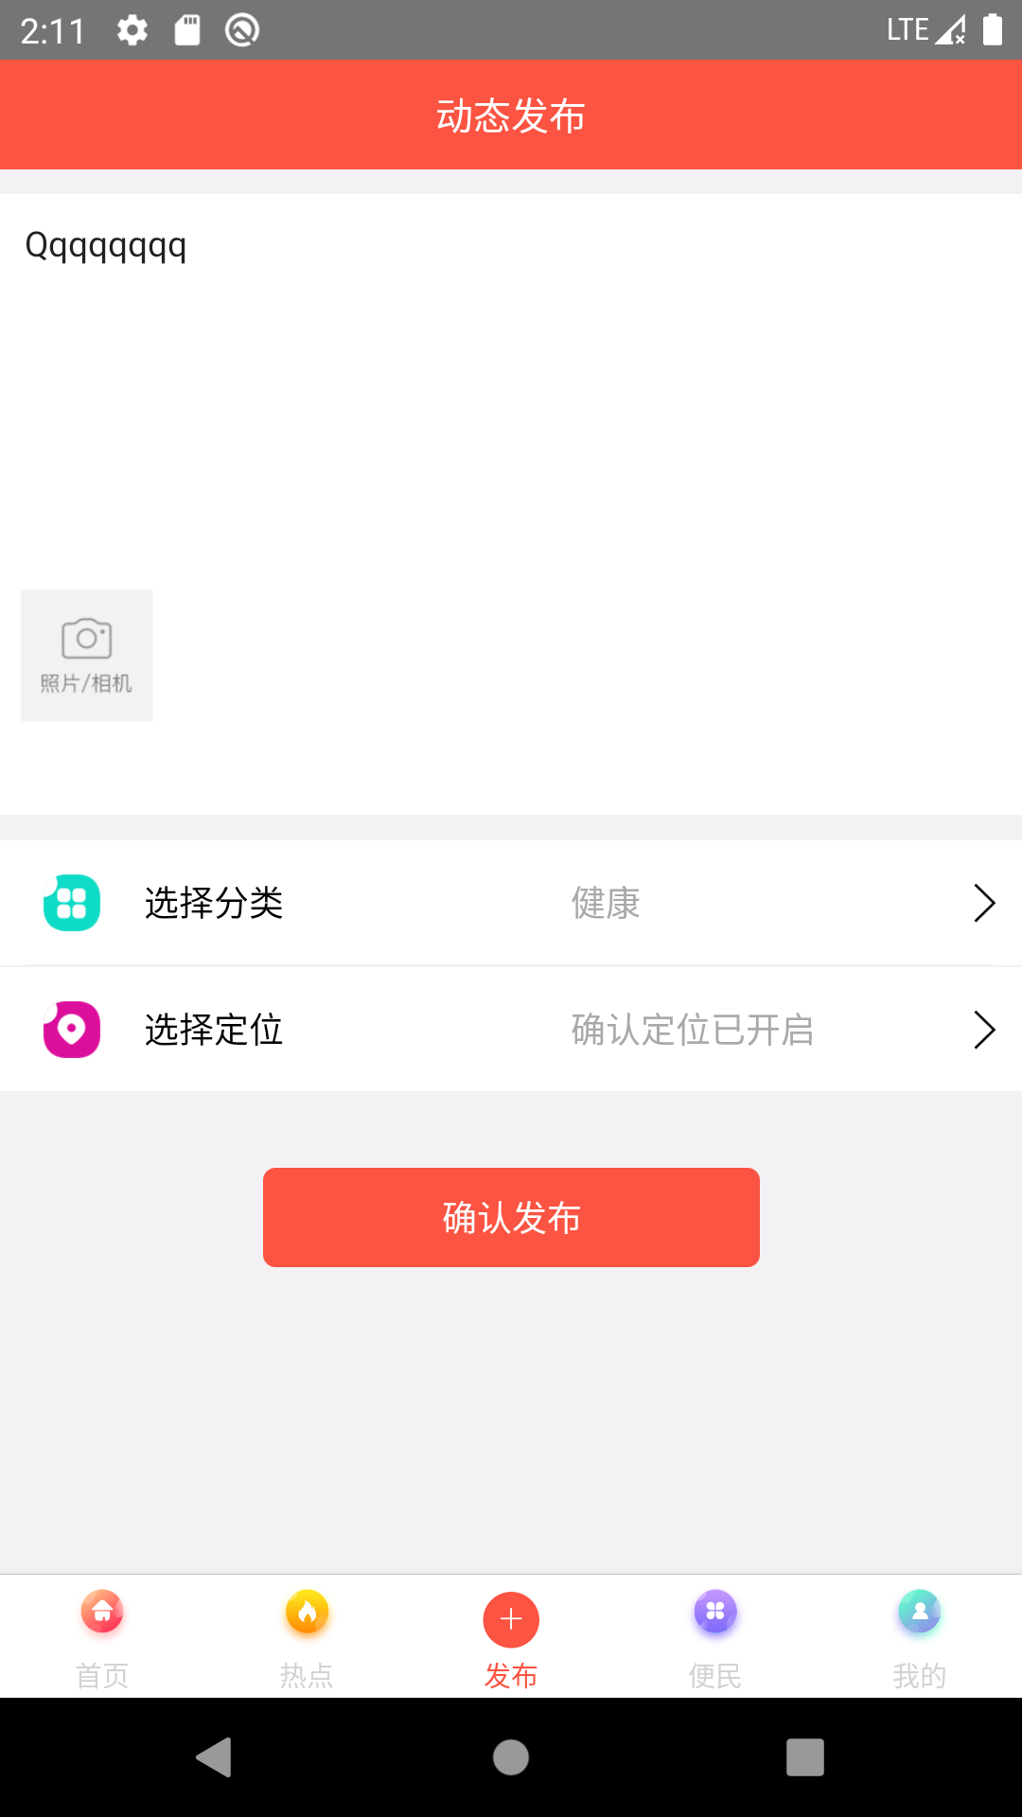

* + 删除照片

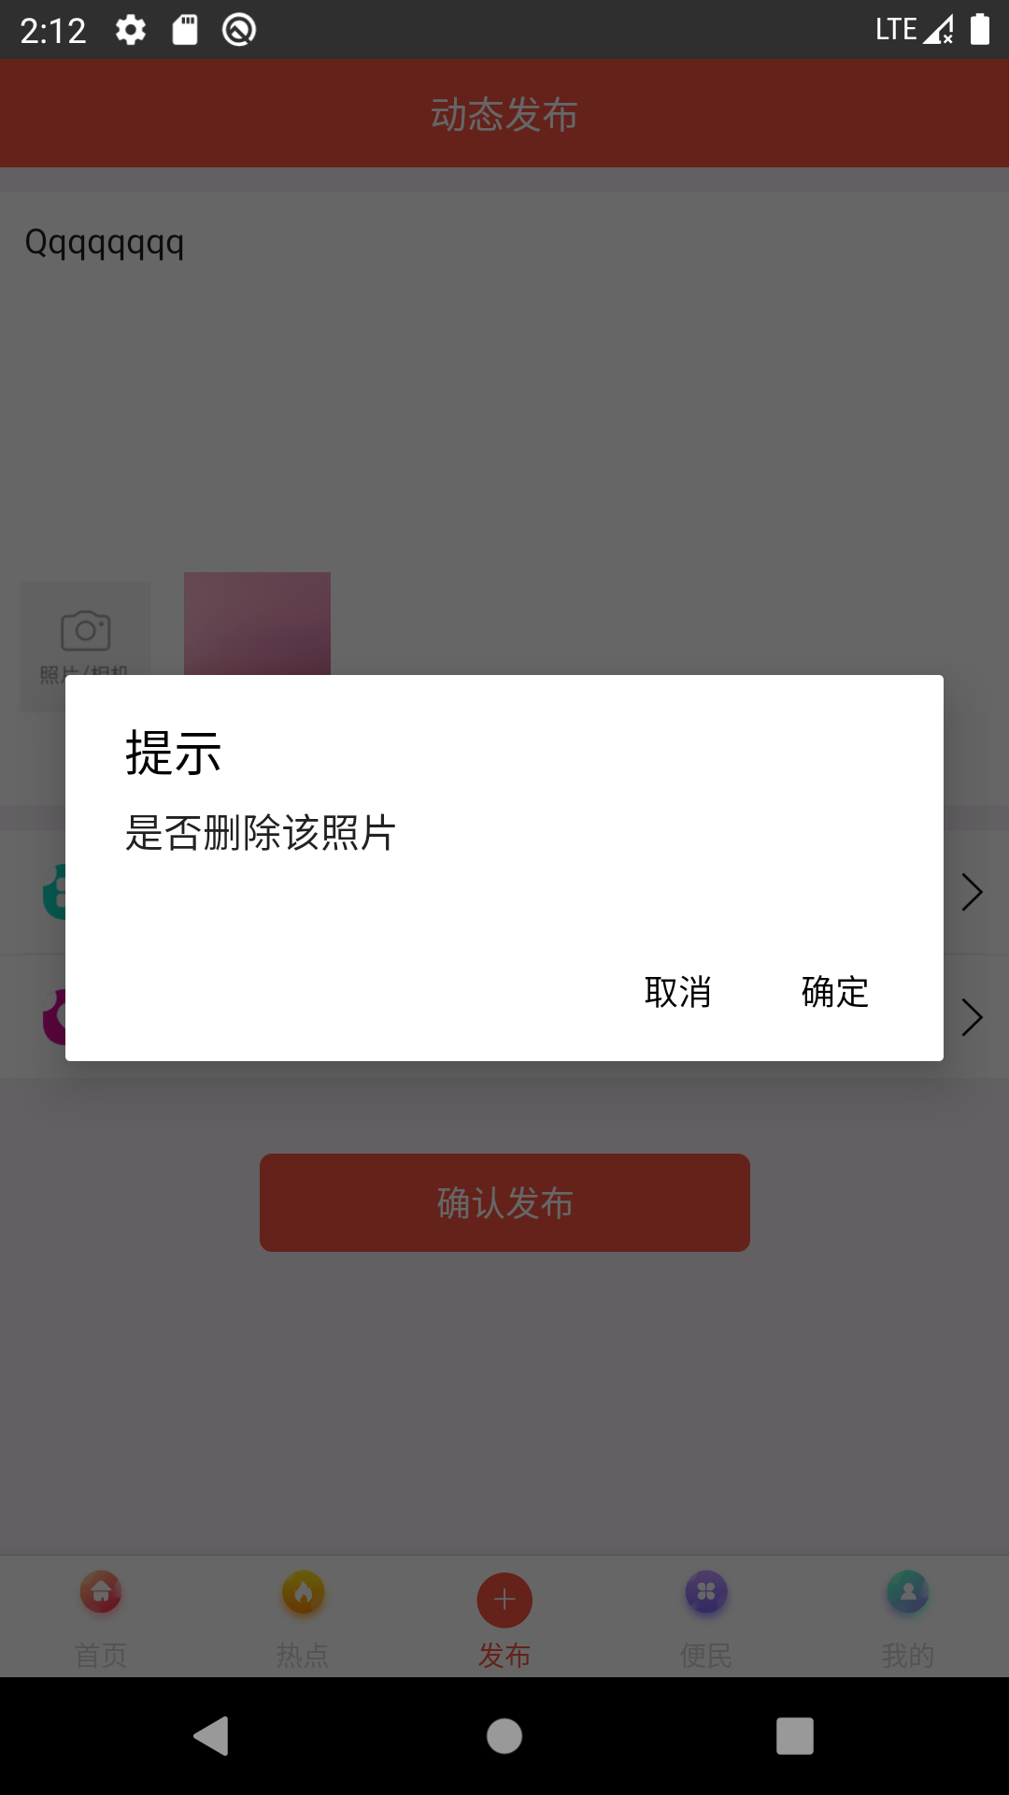

6、便民页：

* 展示内容：图片形式的广告资源
* 主要功能：
  + 点击跳转到广告详情页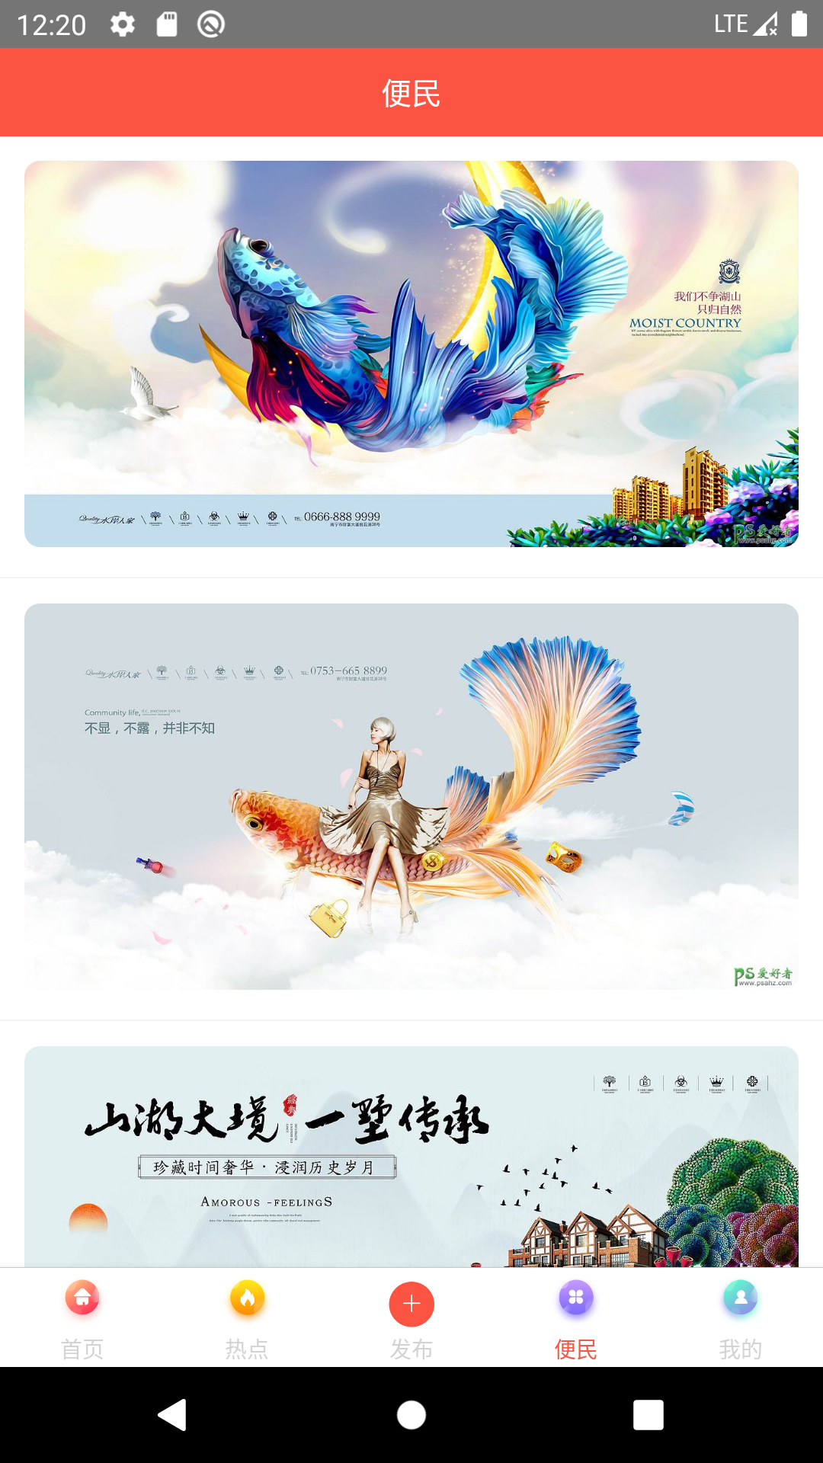

7、我的页：

* 展示内容：登录用户信息以及相关操作交互UI
* 主要功能：
  + 点击头像更改头像
  + 点击编辑更改昵称
  + 点击tap跳转到相关功能页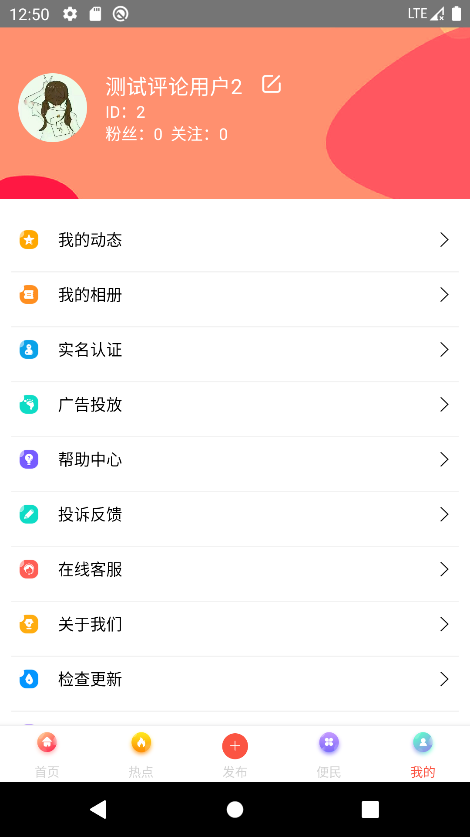

8、搜索页：

* 展示内容：搜索结果内容
* 主要功能：
  + 搜索相关内容
  + 点击头像跳转个人详情页
  + 点击帖子跳转帖子详情页
  + 点击返回返回到上个页面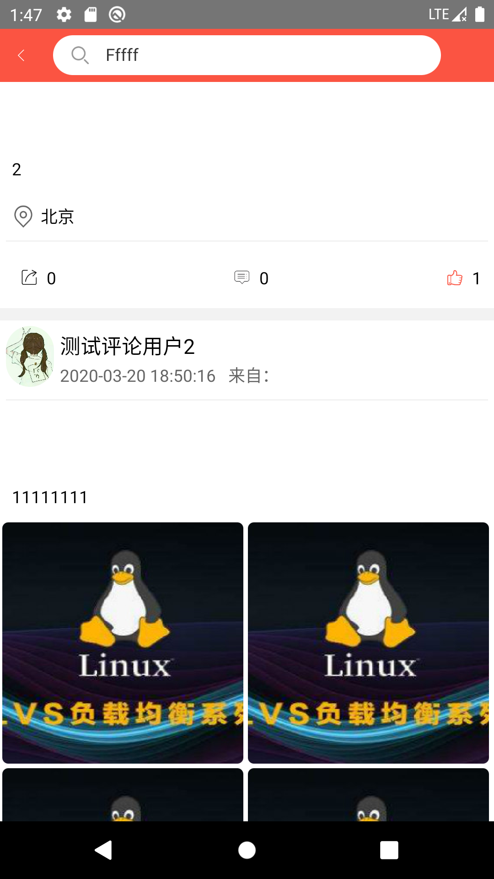

9、消息页：

* 展示内容：相关消息简介
* 主要功能：
  + 点击粉丝查看所有粉丝用户信息
  + 点击某个粉丝跳转到个人详情页
  + 点击评论查看所有评论
  + 点击某条评论跳转到帖子详情页
  + 点击关注查看所有关注用户
  + 点击某个关注用户跳转到个人详情页
  + 点击私信查看私信列表
  + 点击某条私信跳转私信页面
  + 点击通知查看通知列表
  + 点击某条通知弹出通知内容展示框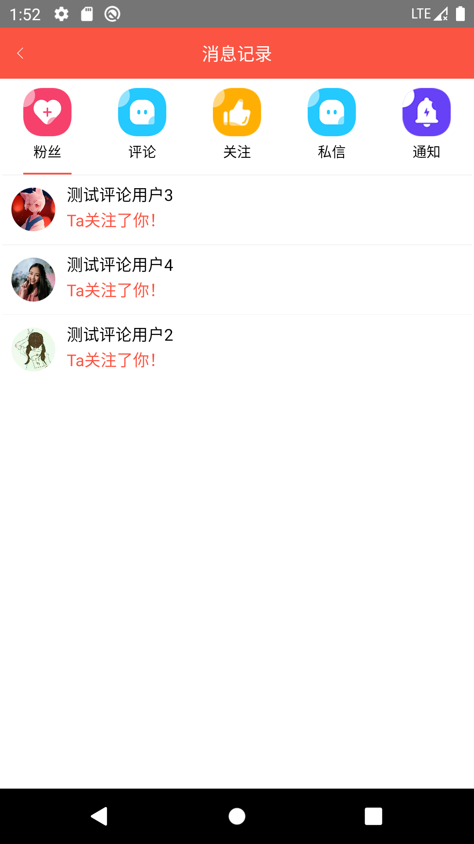

10、帖子详情页

* 展示内容：用户简要信息、帖子内容、广告、评论
* 主要功能：
  + 点击用户头像进入个人详情页
  + 点击关注关注该用户
  + 点击某条评论回复评论
  + 直接输入回复评论
  + 给评论点赞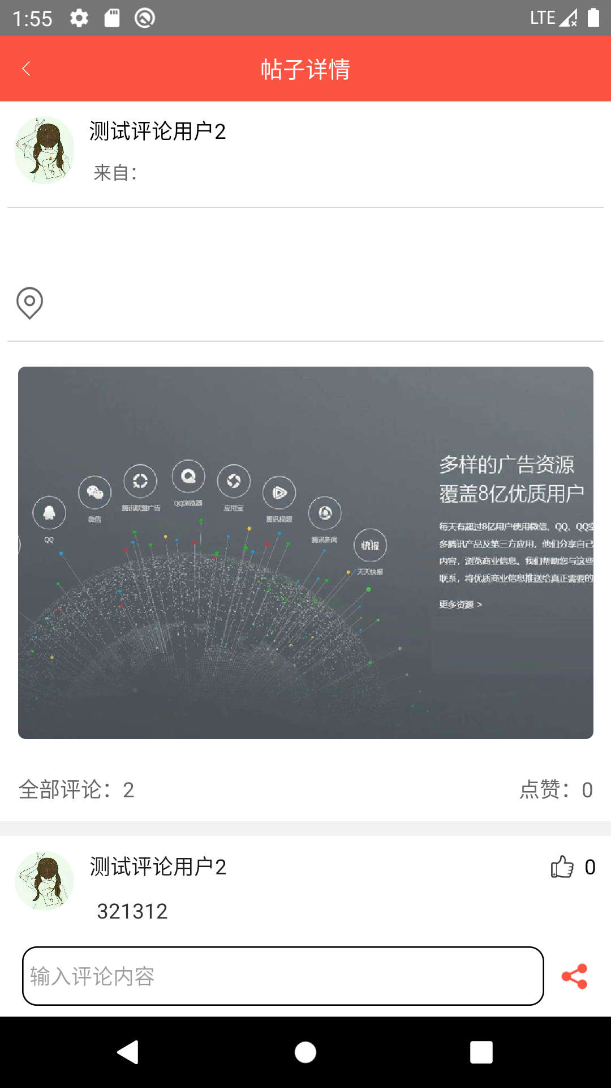

11、个人详情页

* 展示内容：个人信息、帖子列表、相册列表
* 主要功能：
  + 点击帖子进入帖子详情页
  + 点击相册展示相册列表
  + 点击相册图片进入帖子详情页
  + 点击私信进入私信页
  + 点击关注进入关注页面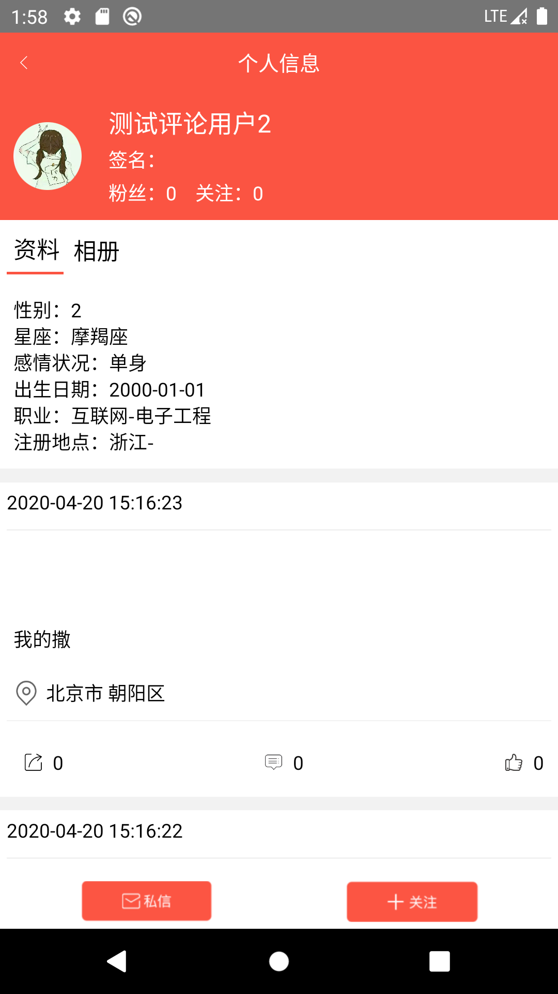

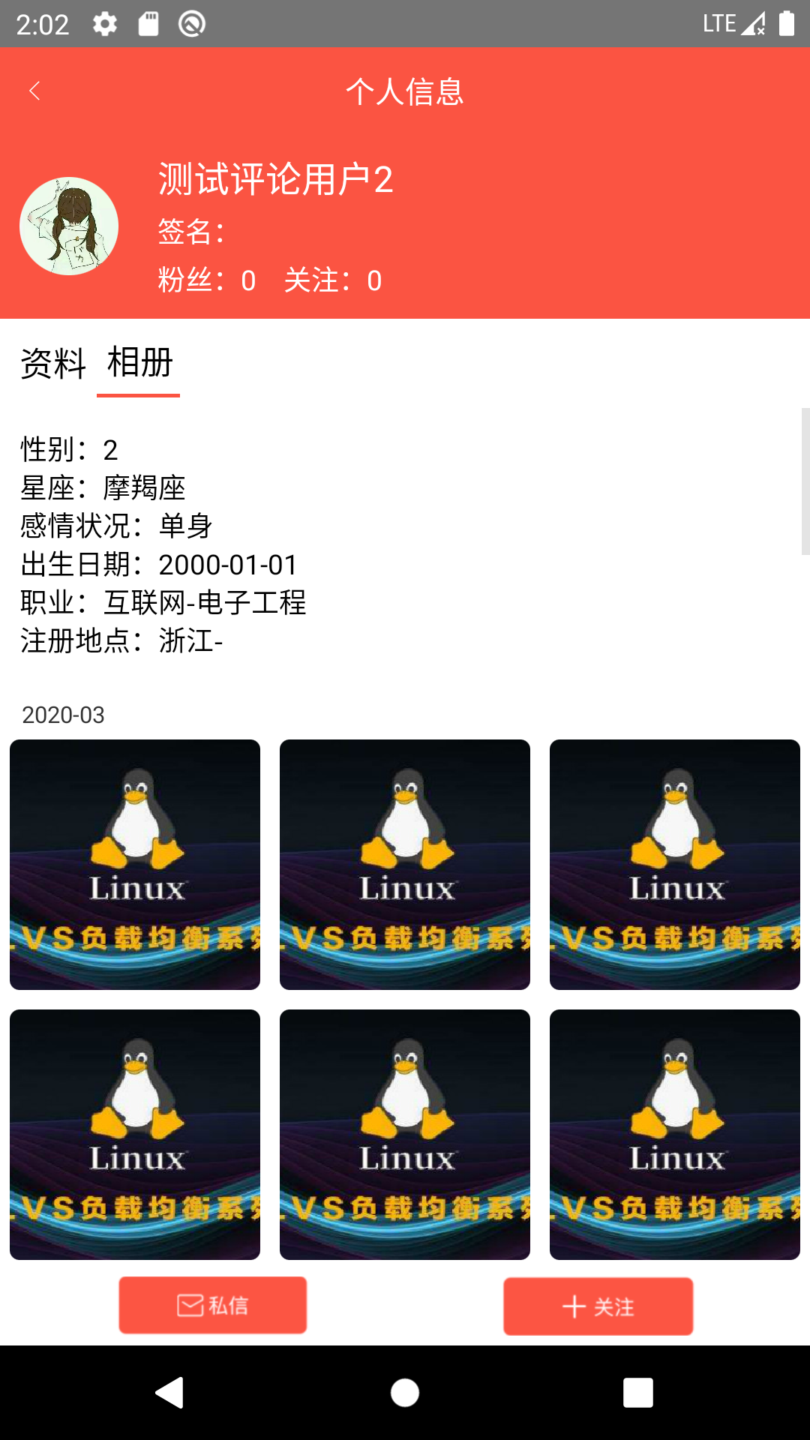

12、私信页：

* 展示内容：私信记录
* 主要功能：
  + 回复私信
  + 查看历史私信

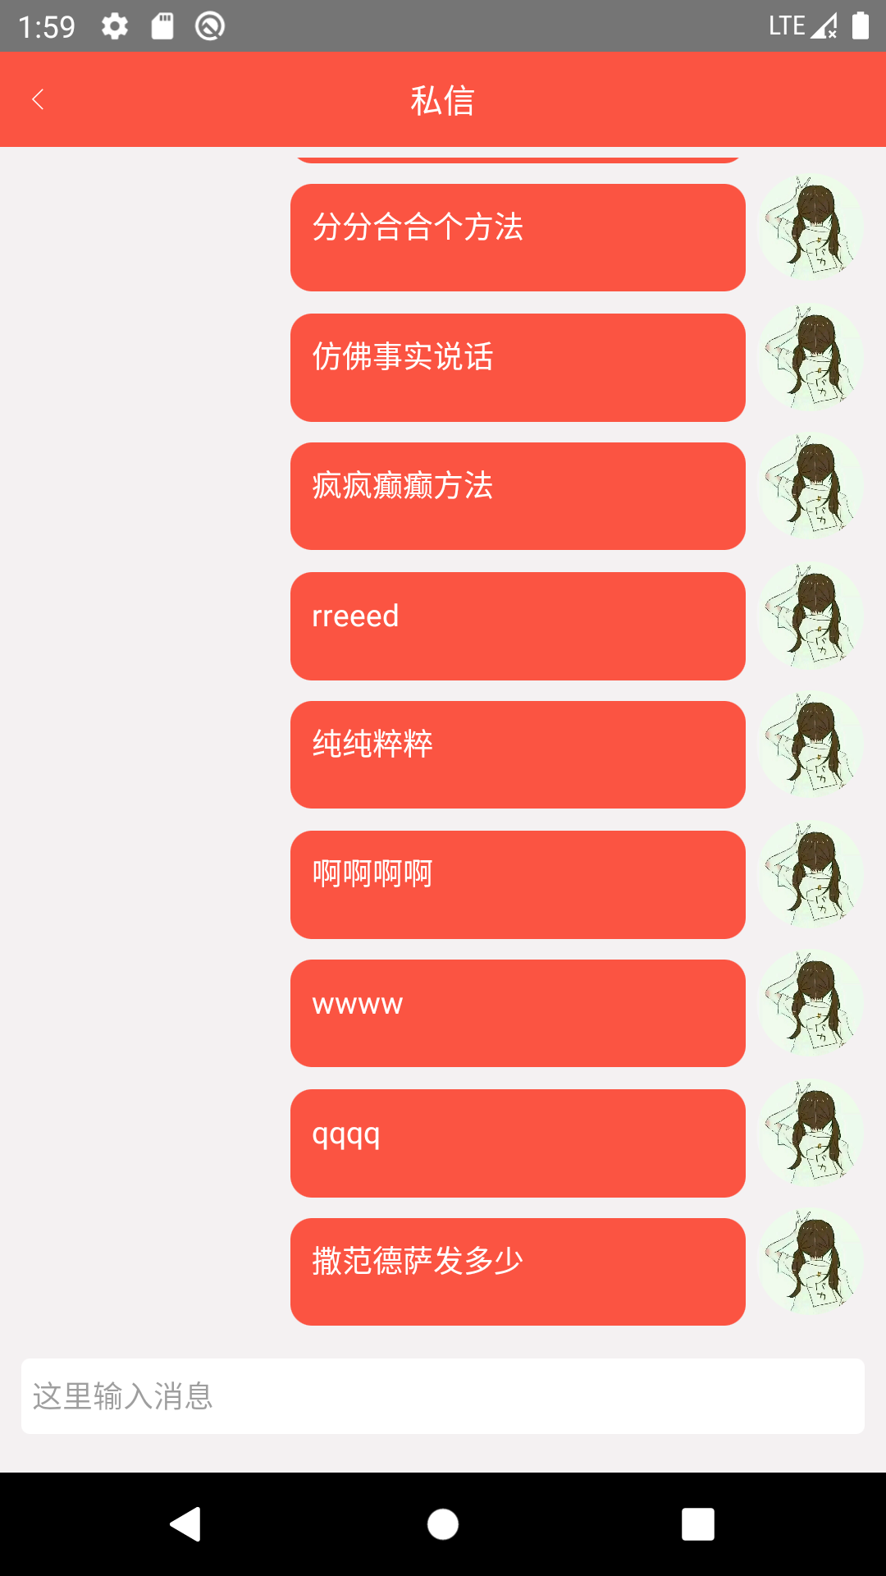

13、启动页

* 展示内容：启动广告
* 主要功能：
  + 无

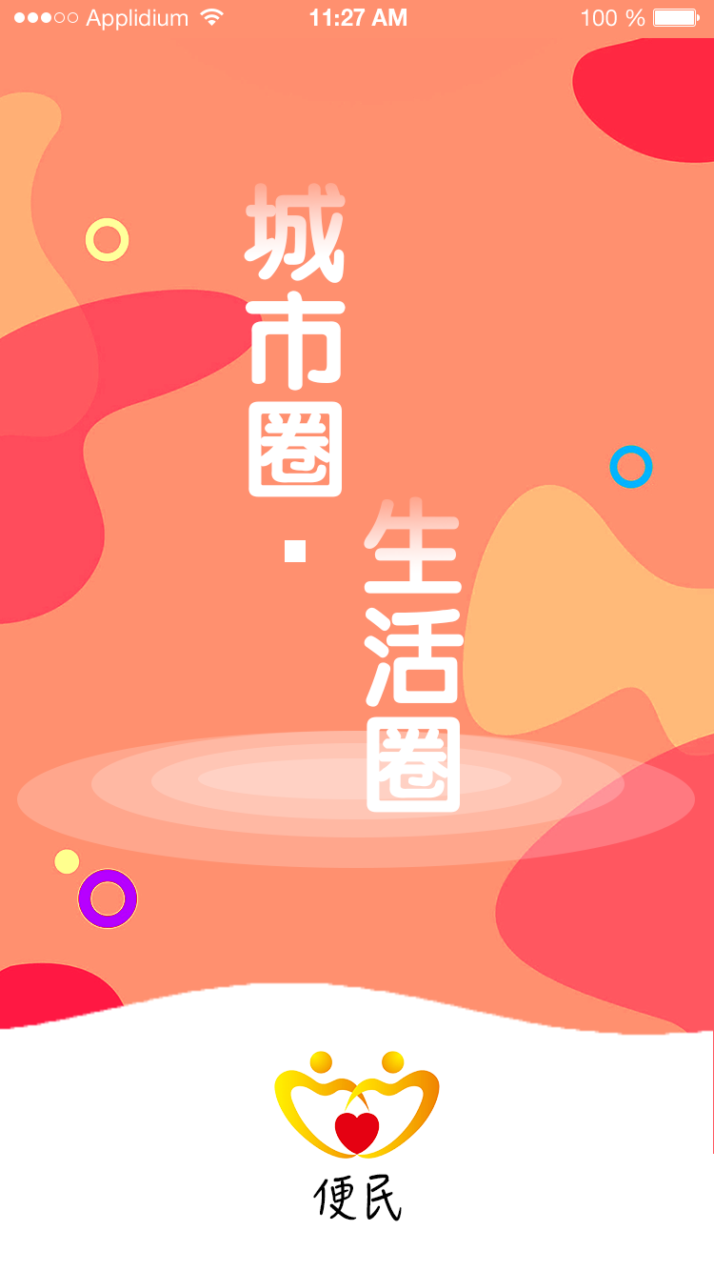

14、分类选择页

* 展示内容：分类列表
* 主要功能：
  + 选择分类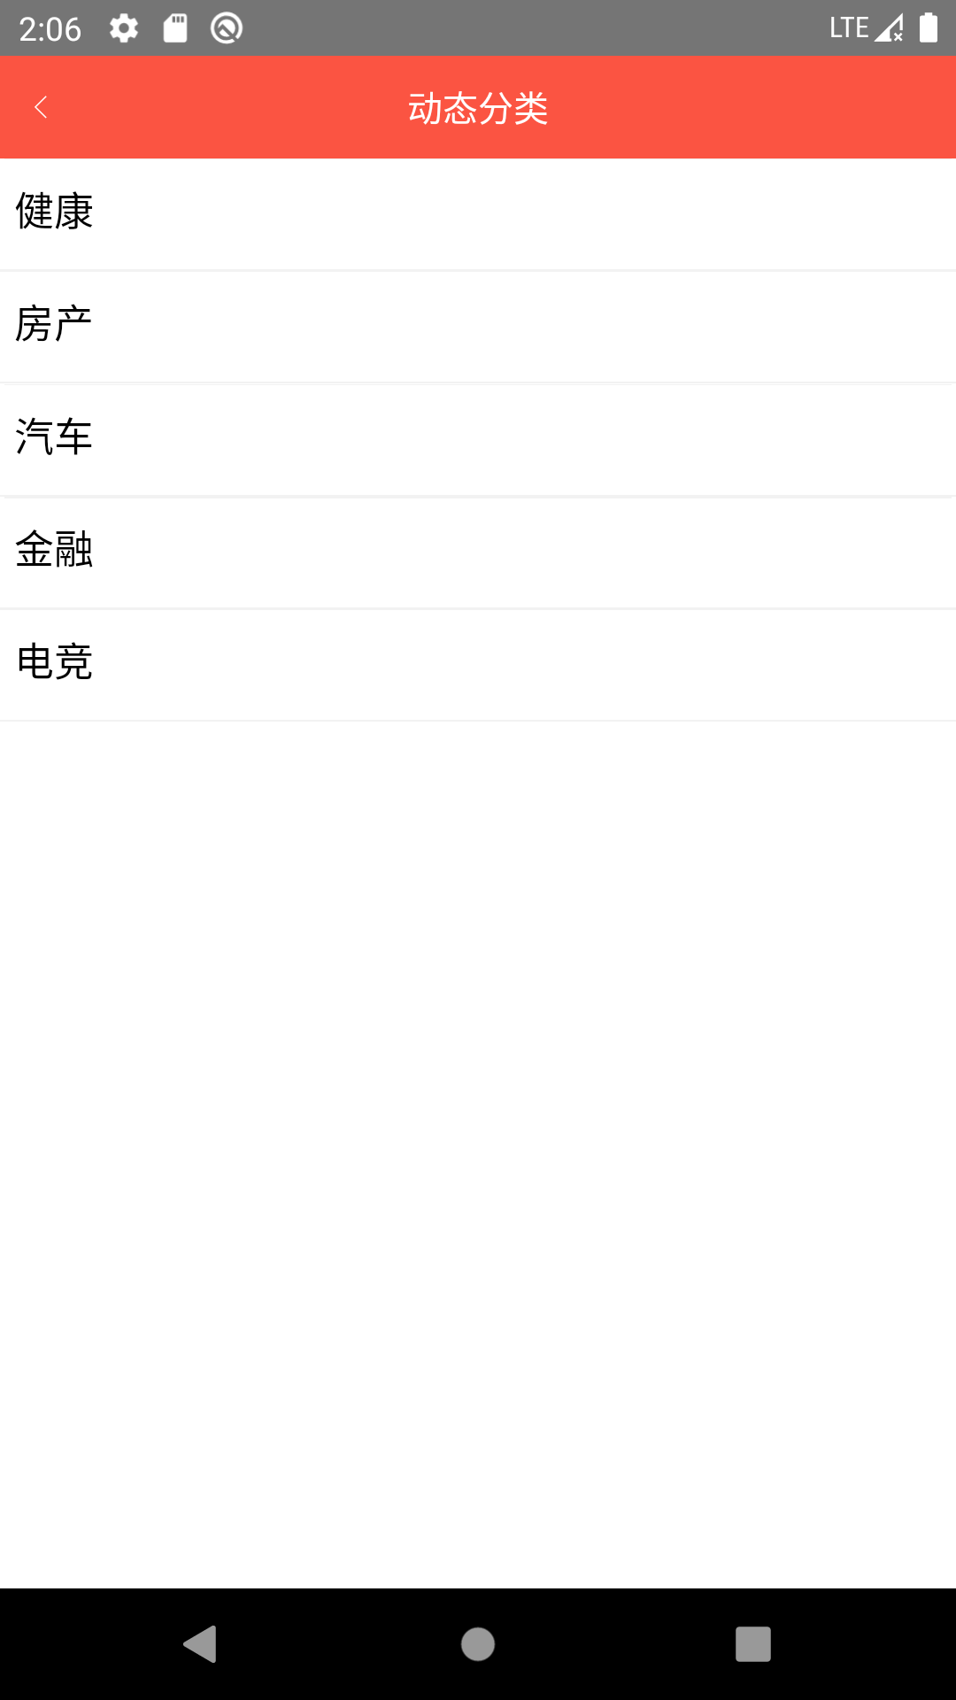

15、广告页：

* 展示内容：广告详情
* 主要功能：无